Religia klasa III 04.05.2020r.
Dzień dobry!!!
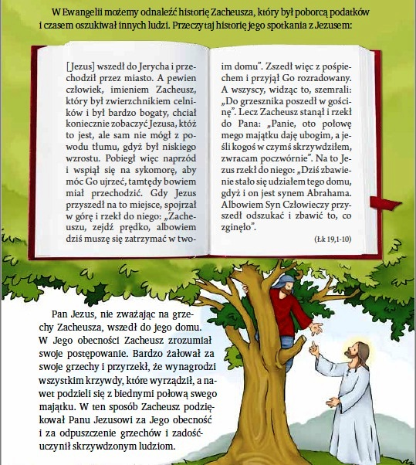

Pan Jezus w sakramencie pokuty odpuszcza nam grzechy. Ty też możesz niektóre swoje błędy naprawić - tak jak Zacheusz. Jeśli nie możesz naprawić wyrządzonej krzywdy – w zamian za to możesz spełnić dobry uczynek. To jest właśnie zadośćuczynienie.

Zapiszcie, proszę, notatkę w zeszycie.

Katecheza
Temat: Zadośćuczynienie wynagrodzeniem Bogu i ludziom.

1. Zadośćuczynienie – jest to wynagrodzenie i naprawienie krzywd wyrządzonych innym ludziom oraz odprawienie pokuty zadanej przez kapłana.

2. KTO MOŻE – PROSZĘ WKLEIĆ RYSUNEK:



W zeszycie ćwiczeń proszę wykonać zadania na s. 76 – 77.
Proszę pokolorować rysunki oraz dorysować, jak Zacheusz rozdaje ubogim ludziom pieniądze, oraz rozwiązać krzyżówkę.

Bardzo proszę o przesłanie na podany wcześniej e-mail: iza.kazmierczak10.01@gmail.com, lub przez Messenger- zdjęcia wykonanych ćwiczeń z naszej dzisiejszej katechezy – bardzo chciałabym je ocenić.

Zdjęcia można przesyłać do piątku – 8 maja 2020r. do godz. 20.00.

Miłej nauki! Pozdrawiam!
Iza Kaźmierczak

